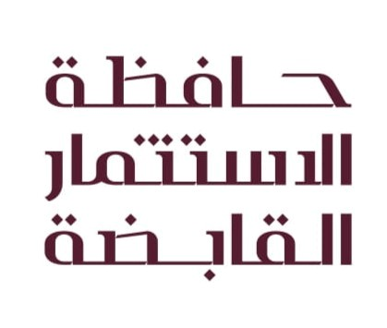
CONTRACT RENEWAL FORM |  | نموذج تجديد العقد
Employee Information |  | معلومات الموظف
Employee Name
ID No.
Division
Department
Position
Category
Current Job grade
Contract Start Date
Contract End Date
Evaluation Month  شهر التقييم |  | Evaluation Score  نتيجة التقييم
Overall performance rating: |  |  | التقييم العام للأداء:
Performance Management Specialist: |  |  | أخصائي إدارة الأداء:
Signature & Date: |  |  | التوقيع والتاريخ:
Renewal Contract Details |  | تفاصيل تجديد العقد
New Contract Start Date: |  |  | تاريخ بدء العقد الجديد
New Contract End Date: |  |  | تاريخ انتهاء العقد الجديد
Contract Renewal Recommendation |  | توصية بتجديد العقد
Decision:  القرار | Renewal  تجديد | Termination of Contract  إنهاء العقد | Non-Renewal  عدم التجديد
Approvals |  | الاعتمادات
 | Signature & Date: التوقيع والتاريخ
Head Of Department
رئيس القسم
Head of Division/Office
مدير الادارة / المكتب
Head of Human Resources: رئيس قسم الموارد البشرية
Employee Acknowledgement |  | اقرار و القبول
Employee Name: اسم الموظف |  | Signature & Date: التوقيع والتاريخ
Administrative Director Authentication |  | اعتماد المدير الإداري
Name: الاسم |  | Signature & Date: التوقيع والتاريخ

